Трунченко Алина Сергеевна,
инструктор по физической культуре (плаванию)
МКДОУ д/с №35 комбинированного вида «Непоседы»,
г.Новосибирск, НСО

Использование инновационных методов в обучении плаванию дошкольников.

Плавание - один из немногих видов спорта, противопоказаний к которому практически не существует. Плавать полезно всем и в любом возрасте, а обучение этому навыку желательно начинать как можно раньше.
Плавание - не только удовольствие. Оно приносит огромную пользу. Замечено, что у детей, регулярно занимающихся плаванием, повышается сопротивляемость к болезням и общий тонус организма, совершенствуются движения, вырабатывается пластика, формируется жизненно важный навык - умение держаться на воде. Физическое развитие, которое получает ребенок на раннем этапе жизни, впоследствии позволит ему более успешно развить физические качества, такие как ловкость, быстрота, выносливость.
Для малышей умение плавать - средство для всестороннего физического развития и залог безопасности. Занятия плаванием - прекрасная возможность воспитания трудолюбия, умения общаться со сверстниками, добиваться конкретной цели.
В нашем детском саду, на занятиях в бассейне, оздоровительная направленность является приоритетной; поэтому мы поставили перед собой цель - оптимально увеличить степень оздоровления воспитанников, рассматривая бассейн – как одну из главных оздоровительных процедур в единой системе оздоровления детей в ДОУ.
При поступлении в детский сад значительное число детей имеет низкие и ниже средних возрастных показателей развития основных двигательных навыков. Современные дети испытывают дефицит двигательной активности. В связи с этим возрастает роль ДОУ в формировании здоровой личности, возникает постоянная необходимость внедрять новые формы работы с детьми.
На развитие координационных способностей дошкольников влияет применение следующих нетрадиционных форм работы:
- применение элементов аквааэробики (выполнение различных упражнений в воде под музыку с элементами плавания, гимнастики и хореографии);
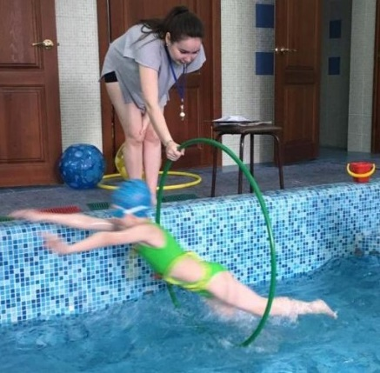
- акваакробатика (применение элементов акробатики в воде);
- фигурное (синхронное) плавание (комплексы, составленные из элементов хореографии для построения различных фигур в воде).
Занятия по аквааэробике включают в себя общеразвивающие упражнения для различных групп мышц, элементы танца и музыкально-ритмические движения, подчиняющиеся определенному темпу, ритму выполнения и сопровождаются различной по характеру музыкой. Водная среда создает оптимальные условия для выполнения разнообразных физических упражнений даже самых сложных. Дело в том, что наш вес в воде составляет примерно одну десятую от реального, поэтому при выполнении упражнений снижается нагрузка на мышцы и суставы.
С помощью аквааэробики укрепляются даже те мышцы и связки, которые с трудом развиваются при занятиях в зале. Кроме того, разминка в воде - чудесный гидромассаж всего тела.
Основу комплексов аквааэробики составляют простые, но вместе с тем разнообразные движения. Каждое упражнение имеет образное название, что позволяет не тратить времени на повторное объяснение. Для активизации движений в воде и обеспечения эмоционального подъема на занятиях аквааэробикой использую нестандартное оборудование и инвентарь (доски, палки, детские гантели, мячи…).
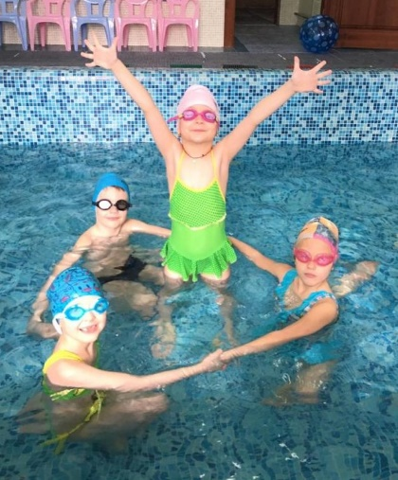
Основными средствами занятий аквааэробикой являются физические упражнения, выполняемые в воде:
- для освоения с водной средой;
- для освоения и совершенствования навыка плавания;
- игры на воде;
- на силовые способности;
- на гибкость;
- на выносливость;
- на расслабление;
- на дыхание;
- на укрепление мышц поддерживающих осанку.
Систематические занятия аквааэробикой повышают двигательную активность детей, формируют умение координировать и согласовывать движения с темпом и ритмом музыки, дают возможность в движениях выразить свои индивидуальные особенности, помогают ориентироваться в пространстве.
В своей работе я также использую элементы акробатики. В нашем детском саду на протяжении последних 2 лет функционирует секция акробатики. Одновременное использование упражнений в спортивном зале и бассейне при обучении основам акробатики дает возможность получить очень эффективное средство развития дошкольников. Выполняя привычные акробатические упражнения в бассейне, дети их делают в необычных условиях, что способствует более полному освоению плавательных движений.
Детям очень нравятся упражнения с обручем и надувным кругом.Большой эмоциональный отклик вызывает упражнение «Колодец». Ребенок усаживается на круг, затем поднимает одновременно руки и ноги вверх (складывается) и проваливается в отверстие круга.
Множество вариаций упражнений с обручами делают занятия очень динамичными. Они очень нравятся детям.Прыжки в обруч - не слишком сложная задача, если обруч лежит на воде. Прыжок в вертикальный обруч - это уже сложнее. Я держу обруч над водой, а ребенок, как «Дельфин» ныряет через него в воду.
Выполняя акробатические упражнения, ребята учатся владеть и управлять своим телом и движениями в воде.
В своей работе, помимо обычного плавания я применяю элементы фигурного («синхронного») плавания. Фигурное плавание представляет собой, составленные из элементов хореографии комплексы с использованием акробатических и гимнастических комбинаций для построения различных фигур в воде. В комплексе использую все упражнения, которые освоены детьми на занятиях, а также усложненные и доступные для исполнения варианты движений. Выполнение «фигур» одновременно, «в связке» несколькими детьми приучают их к согласованности действий в коллективе, умению подчинять свои желания и интересы общему делу. Такой вид плавания очень необычен и вызывает большой интерес у ребят.
Обучение элементам фигурного плавания позволяет раскрыть творческие способности каждого ребенка, дает право поучаствовать в процессе создания танца. Отличительной особенностью данной технологии является интеграция физических, эстетических, художественно-творческих и эмоциональных особенностей дошкольника, позволяющая достичь следующих целей:
- развитие гибкости, красоты, пластики выполнения движений;
- развитие умения слушать музыку при выполнении упражнений;
- оптимизация взаимоотношений между детьми, развитие умения организовывать деятельность в подгруппе сверстников;
- способствование эмоциональному и двигательному раскрепощению, появлению чувства радости и удовольствия от движения в воде.
С огромной радостью я стала замечать, что от занятия к занятию у ребят появилась потребность к освоению новых движений. Они с удовольствием вносят свои изменения в упражнения, придумывают новые. Вследствие чего появился огромный интерес к занятиям в бассейне, увеличилась посещаемость занятий, улучшились показатели в освоении плавательных движений, а использование элементов аквааэробики, акваакробатики и фигурного плавания в комплексе способствует развитию координационных способностей дошкольников.
Весь спектр новых ощущений в водной среде-легкость, плавучесть, раскованность мышц и суставов, равномерность давления на всю поверхность погруженного в воду тела, повышение глубины дыхания, массирующее воздействие воды на кожу оказывает мощное воздействие на психику и организм ребенка.И моя задача - умело придать этим впечатлениям позитивную окраску и разумно использовать их в дальнейшем обучении. Спасибо за внимание!

Использованная литература:
- Булгакова Н. Ж. Познакомьтесь – плавание. М.: Астрель, 2002.
- Лоуренс Д. Аквааэробика. Упражнения в воде / пер. с англ. А. Озерова. М.: Фарм-пресс, 2000
- Пензулаева Л.И. Оздоровительная гимнастика для детей 3-7 лет. М.: Мозаика-Синтез, 2011
- Рыбак М.В. Занятия в бассейне с дошкольниками. М.: Сфера, 2012
- Сидоров И.В. Как научить ребенка плавать: практическое пособие. М.: АЙРИС-Пресс, 2011
- Степаненкова Э.Я. Сборник подвижных игр для детей 2-7 лет. М.: Мозаика-Синтез, 2012

